

**UNIVERSIDAD PRIVADA DE TACNA**

**FACULTAD DE INGENIERÍA**

**Escuela Profesional de Ingeniería de Sistemas**

**Proyecto *“Sistema Web para mejorar el aprendizaje de los estudiantes del VI ciclo de educación secundaria en el curso de Educación para el Trabajo”***

Curso: *Programación Web II*

Docente: *Mag. Patrick Cuadros Quiroga*

Integrantes:

***Concha Llaca, Gerardo Alejandro***  ***(2017057849)***

***Ticahuanca Cutipa, Fiorela Milady***  ***(2020068765)***

***Cuadros Napa, Raúl Marcelo***  ***(2017057851)***

**Tacna – Perú**

***2025***

| CONTROL DE VERSIONES | | | | | |
| --- | --- | --- | --- | --- | --- |
| Versión | Hecha por | Revisada por | Aprobada por | Fecha | Motivo |
| 1.0 | Fiorela Milady Ticahuanca Cutipa  Gerardo Alejandro Concha Llaca  Raúl Marcelo Cuadros Napa | Mag. Patrick Cuadros Quiroga | Mag. Patrick Cuadros Quiroga | 11/02/2025 | Avance de la primera versión del documento |

***“Sistema Web para mejorar el aprendizaje de los estudiantes del VI ciclo de educación secundaria en el curso de Educación para el Trabajo”***

Documento de Arquitectura de Software

Versión *{1.0}*

**ÍNDICE GENERAL**

***1.*** ***INTRODUCCIÓN 5***

**1.1.** **Propósito (Diagrama 4+1) 5**

**1.2.** **Alcance 5**

**1.3.** **Definición, siglas y abreviaturas 5**

**1.4.** **Organización del documento 5**

***2.*** ***OBJETIVOS Y RESTRICCIONES ARQUITECTÓNICAS 5***

2.1.1. Requerimientos Funcionales 5

2.1.2. Requerimientos No Funcionales – Atributos de Calidad 5

***3.*** ***REPRESENTACIÓN DE LA ARQUITECTURA DEL SISTEMA 6***

**3.1.** **Vista de Caso de uso 6**

3.1.1. Diagramas de Casos de uso 6

**3.2.** **Vista Lógica 6**

3.2.1. Diagrama de Subsistemas (paquetes) 7

3.2.2. Diagrama de Secuencia (vista de diseño) 7

3.2.3. Diagrama de Colaboración (vista de diseño) 7

3.2.4. Diagrama de Objetos 7

3.2.5. Diagrama de Clases 7

3.2.6. Diagrama de Base de datos (relacional o no relacional) 7

**3.3.** **Vista de Implementación (vista de desarrollo) 7**

3.3.1. Diagrama de arquitectura software (paquetes) 7

3.3.2. Diagrama de arquitectura del sistema (Diagrama de componentes) 7

**3.4.** **Vista de procesos 7**

3.4.1. Diagrama de Procesos del sistema (diagrama de actividad) 8

**3.5.** **Vista de Despliegue (vista física) 8**

3.5.1. Diagrama de despliegue 8

***4.*** ***ATRIBUTOS DE CALIDAD DEL SOFTWARE 8***

**Escenario de Funcionalidad 8**

**Escenario de Usabilidad 8**

**Escenario de confiabilidad 9**

**Escenario de rendimiento 9**

**Escenario de mantenibilidad 9**

**Otros Escenarios 9**

1. INTRODUCCIÓN
   1. Propósito (Diagrama 4+1)

El propósito de este proyecto es desarrollar un sistema web que optimice y facilite el proceso de aprendizaje para los estudiantes del VI ciclo de educación secundaria en el curso de Educación para el Trabajo. Este sistema estará diseñado para proporcionar un entorno digital interactivo que permita el acceso a materiales educativos, evaluaciones y recursos prácticos adaptados al nivel y ritmo de aprendizaje de los estudiantes. Además, incluirá módulos para que los docentes puedan gestionar actividades, realizar seguimiento al progreso de los alumnos y generar reportes analíticos para mejorar la enseñanza. Este enfoque personalizado garantizará una experiencia educativa más eficiente, práctica y orientada a resultados, alineada con las necesidades y metas de los estudiantes y docentes.

* 1. Alcance

El proyecto tiene como alcance desarrollar e implementar un sistema web diseñado para mejorar el aprendizaje de los estudiantes del VI ciclo de educación secundaria en el curso de Educación para el Trabajo. Este sistema permitirá a los docentes gestionar materiales educativos interactivos, crear actividades prácticas y evaluaciones, además de realizar un seguimiento detallado del progreso de los estudiantes. Por otra parte, los estudiantes podrán acceder a contenidos educativos organizados para fortalecer sus habilidades y participar en espacios de interacción académica.

* 1. Definición, siglas y abreviaturas
* Material Educativo Interactivo: Recursos digitales, como simulaciones, videos y ejercicios interactivos, diseñados para apoyar el aprendizaje práctico de los estudiantes.
* Sistema de Recomendaciones: Módulo del sistema encargado de sugerir materiales educativos personalizados según las necesidades y el progreso de cada estudiante.
* VI Ciclo de Educación Secundaria: Etapa educativa que comprende los grados equivalentes al primero y segundo de secundaria.
* EPT (Educación para el Trabajo): Curso del currículo educativo peruano que desarrolla competencias laborales y habilidades prácticas en los estudiantes.
* Seguimiento Académico: Proceso mediante el cual se monitorea y analiza el desempeño de los estudiantes para identificar fortalezas y áreas de mejora.
* Evaluación Formativa: Tipo de evaluación que busca retroalimentar el aprendizaje del estudiante durante el proceso educativo, no solo al final.
* Repositorio Digital: Espacio en línea donde se almacenan, organizan y comparten materiales educativos para su fácil acceso por parte de docentes y estudiantes.
* Interfaz de Usuario (IU): Componente visual del sistema con el que interactúan los usuarios, como los estudiantes y los docentes.
* Administrador del Sistema: Usuario encargado de supervisar, gestionar y mantener el correcto funcionamiento de la plataforma.
* Controlador: Componente lógico del sistema que se encarga de procesar solicitudes y gestionar la interacción entre la interfaz de usuario y las entidades.
  1. Organización del documento

*[Aquí va la organización del proyecto]*

# **OBJETIVOS Y RESTRICCIONES ARQUITECTÓNICAS**

* 1. Priorización de requerimientos

Tabla N°1: Tabla de Requerimientos funcionales inicial

| **Requerimiento Funcional** | **Descripción** |
| --- | --- |
| **RF01: Registrar Estudiantes** | Permitir al administrador registrar estudiantes en la plataforma ingresando su nombre, correo y curso asignado. |
| **RF02: Registrar Docentes** | Permitir al administrador registrar docentes en el sistema con información como nombre, especialidad y correo electrónico. |
| **RF03: Gestionar credenciales** | Proporcionar una funcionalidad para gestionar el inicio de sesión de los usuarios (estudiantes y docentes) utilizando nombre de usuario y contraseña. |
| **RF04: Recuperar Contraseña** | Permitir a los usuarios recuperar su contraseña en caso de olvido mediante un enlace enviado a su correo registrado. |
| **RF05: Publicar Contenidos Educativos** | Permitir a los docentes cargar y publicar materiales educativos, como archivos PDF, videos y enlaces, asociados a un curso específico. |
| **RF06:** **Visualizar Contenidos** | Permitir a los estudiantes visualizar los contenidos educativos publicados por los docentes de acuerdo a los cursos asignados. |
| **RF07:** **Registrar Asistencias** | Proveer a los docentes una interfaz para registrar la asistencia de los estudiantes en cada sesión programada. |
| **RF08:** **Subir tareas** | Permitir a los docentes subir tareas para que los estudiantes las completen y las entreguen a través de la plataforma. |
| **RF09:** **Generar reportes** | Permitir al administrador generar reportes detallados sobre la actividad del sistema, como publicaciones realizadas, asistencia registrada y tareas entregadas. |
| **RF10:** **Asignar Evaluaciones** | Permitir a los docentes asignar evaluaciones con fechas límite para los estudiantes de un curso específico. |

*Fuente: Elaboración Propia*

*Nota: En esta tabla, se representan los requerimientos funcionales que se tomaron al inicio del análisis del proyecto. Son 10 los requerimientos funcionales identificados que no abarcan todo el sistema, sino, algunas partes de los módulos que en la tabla de requerimientos funcionales finales se van a detallar*

### Requerimientos Funcionales

Tabla N°2: Cuadro de requerimientos funcionales final

| **Requerimiento Funcional** | **Descripción** | **Prioridad** | **Módulo** | **Regla de Negocio** |
| --- | --- | --- | --- | --- |
| RF01: Registro de Estudiantes | Permitir al administrador registrar estudiantes en la plataforma ingresando su nombre, correo y curso asignado. | Alta | Gestión de Usuarios | RN01 |
| RF02: Registro de Docentes | Permitir al administrador registrar docentes en el sistema con información como nombre, especialidad y correo electrónico. | Alta | Gestión de Usuarios | RN02 |
| RF03: Iniciar Sesión | Permitir a los usuarios (estudiantes o docentes) ingresar sus credenciales para acceder al sistema. | Alta | Autenticación | RN03 |
| RF04: Recuperar Contraseña | Permitir a los usuarios recuperar su contraseña en caso de olvido mediante un enlace enviado a su correo registrado. | Alta | Autenticación | RN04 |
| RF05: Visualizar Contenidos | Permitir a los estudiantes visualizar los contenidos educativos publicados por los docentes según el curso asignado. | Alta | Contenidos Educativos | RN05 |
| RF06: Publicar Contenidos | Permitir a los docentes cargar y publicar materiales educativos como archivos PDF, videos y enlaces asociados a un curso específico. | Alta | Gestión de Contenidos | RN06 |
| RF07: Registrar Asistencias | Permitir a los docentes registrar la asistencia de los estudiantes en cada sesión programada. | Alta | Gestión de Asistencia | RN07 |
| RF08: Subir Tareas | Permitir a los docentes subir tareas para que los estudiantes las completen y entreguen a través de la plataforma. | Alta | Gestión de Tareas | RN08 |
| RF09: Generar Reportes | Permitir al administrador generar reportes detallados sobre la actividad del sistema, como publicaciones realizadas, asistencia registrada y tareas entregadas. | Media | Análisis de Datos | RN09 |
| RF10: Asignar Evaluaciones | Permitir a los docentes asignar evaluaciones con fechas límite para los estudiantes de un curso específico. | Alta | Gestión de Evaluaciones | RN10 |
| RF11: Actualizar Perfil | Permitir a los usuarios (estudiantes o docentes) actualizar su perfil con datos como foto, correo, etc. | Media | Gestión de Usuarios | RN11 |
| RF12: Consultar Contenidos | Permitir a los estudiantes consultar los contenidos publicados por los docentes de su curso. | Media | Contenidos Educativos | RN12 |
| RF13: Gestionar Permisos | Permitir al administrador gestionar los permisos de acceso de los usuarios, para asegurar que cada uno pueda ver solo lo que le corresponde. | Alta | Gestión de Usuarios | RN13 |
| RF14: Generar Copias de Seguridad | Permitir al administrador generar copias de seguridad periódicas del sistema para proteger los datos de los usuarios y contenidos. | Baja | Gestión de Seguridad | RN14 |
| RF15: Crear Chat en Línea | Permitir a los usuarios (estudiantes o docentes) participar en un chat en línea para interactuar y resolver dudas en tiempo real. | Media | Comunicación | RN15 |
| RF16: Crear Notificaciones | Permitir al administrador crear notificaciones para los usuarios sobre eventos o actualizaciones importantes en la plataforma. | Alta | Comunicación | RN16 |
| RF17: Crear Grupos de Trabajo | Permitir a los docentes crear grupos de trabajo para que los estudiantes colaboren en proyectos o actividades de manera organizada. | Media | Gestión de Grupos | RN17 |
| RF18: Crear Foro de Discusión | Permitir a los estudiantes participar en foros de discusión para intercambiar ideas y resolver dudas sobre los contenidos del curso. | Media | Comunicación | RN18 |
| RF19: Registrar Observaciones | Permitir a los docentes registrar observaciones sobre el desempeño de los estudiantes para brindar retroalimentación. | Media | Gestión de Evaluaciones | RN19 |
| RF20: Gestionar Cursos | Permitir al administrador gestionar los cursos ofrecidos en el sistema, incluyendo la creación, actualización o eliminación de cursos. | Alta | Gestión de Cursos | RN20 |

*Fuente: Elaboración Propia*

*Nota: En esta tabla, se destacan los requerimientos funcionales clave para el funcionamiento del sistema, organizados por módulos y con reglas de negocio asociadas. Las reglas de negocio están identificadas por códigos únicos (RN01, RN02, etc.), lo cual facilita la identificación de las políticas y procedimientos que regulan cada proceso dentro del sistema.*

### Requerimientos No Funcionales – Atributos de Calidad

Tabla N°3: Cuadro de Requerimientos no funcionales

| Nro. | Requerimiento No Funcional | Descripción | Prioridad |
| --- | --- | --- | --- |
| RNF – 01 | Seguridad | La plataforma debe implementar cifrado de datos (SSL) para garantizar la seguridad de la información personal y académica de los estudiantes y docentes. | 3 |
| RNF – 02 | Escalabilidad | El sistema debe ser capaz de manejar un gran número de usuarios (estudiantes y docentes) sin que afecte el rendimiento, especialmente durante períodos de alta demanda, como la entrega de tareas o evaluaciones. | 3 |
| RNF – 03 | Rendimiento | Las páginas y recursos educativos deben cargarse en menos de 2 segundos para garantizar una experiencia de usuario fluida y eficiente para estudiantes y docentes. | 2 |
| RNF – 04 | Disponibilidad del Sistema | La plataforma debe estar disponible al menos el 99.9% del tiempo para asegurar que los estudiantes y docentes puedan acceder a los contenidos y realizar actividades en cualquier momento sin interrupciones. | 2 |
| RNF-05 | Interfaz Responsive | La interfaz de usuario debe ser compatible con dispositivos móviles y tablets, así como con navegadores web de escritorio, para garantizar el acceso desde diversos dispositivos por parte de los estudiantes y docentes. | 2 |
| RNF-06 | Privacidad de Datos | El sistema debe cumplir con las normativas de protección de datos, como el GDPR y la CCPA, para proteger la información personal de los estudiantes, docentes y administradores. | 2 |
| RNF-07 | Tiempos de Respuesta Rápidos | Los cambios en los contenidos educativos, las calificaciones o las asistencias deben reflejarse en tiempo real para evitar retrasos en la actualización de la información y asegurar la sincronización de datos entre todos los usuarios. | 2 |
| RNF-08 | Compatibilidad Multiplataforma | La plataforma debe ser compatible con múltiples sistemas operativos (Windows, macOS, Linux) y navegadores (Chrome, Firefox, Safari, Edge) para garantizar su accesibilidad desde cualquier dispositivo o entorno. | 2 |
| RNF-9 | Optimización de Carga | Las imágenes y recursos multimedia (videos, PDFs, etc.) deben estar optimizados para evitar tiempos de carga lentos, especialmente en conexiones móviles, asegurando que los estudiantes puedan acceder a los materiales educativos sin problemas. | 2 |

*Fuente: Elaboración Propia*

* 1. Restricciones
* Acceso limitado según roles: El acceso y las funcionalidades variarán según el rol del usuario (estudiante, docente, administrador).
* Requerimientos de dispositivo y conexión: Los usuarios deben contar con dispositivos compatibles y conexión a Internet para acceder a la plataforma.
* Capacidad de almacenamiento: El sistema tiene un límite en la cantidad de contenido multimedia que los docentes pueden cargar debido a las restricciones de almacenamiento.

# **REPRESENTACIÓN DE LA ARQUITECTURA DEL SISTEMA**

* 1. Vista de Caso de uso

Figura N°1: Diagrama de caso de uso general

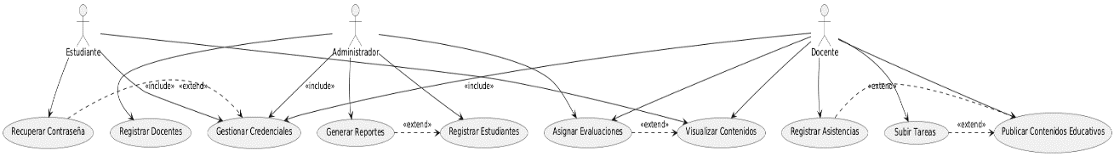

Fuente: Elaboración propia

*Nota: Este diagrama de casos de uso ilustra las interacciones entre los actores (Administrador, Docente y Estudiante) y los principales casos de uso del sistema educativo. Cada actor tiene diferentes responsabilidades y privilegios dentro de la plataforma. El Administrador se encarga de gestionar la información de los estudiantes y docentes, generar reportes y asignar evaluaciones. Los Docentes tienen acceso para publicar contenidos educativos, gestionar tareas, registrar asistencias y asignar evaluaciones. Los Estudiantes, por su parte, pueden visualizar los contenidos, gestionar sus credenciales y recuperar su contraseña. Además, se incorporan relaciones de extensión e inclusión entre los casos de uso, lo que refleja cómo ciertos procesos pueden depender o extenderse de otros, proporcionando una visión detallada y dinámica del flujo de trabajo en el sistema.*

### Diagramas de Casos de uso

1. **Caso de Uso-Registrar estudiantes:**

Figura N°2: Caso de Uso-Registrar estudiantes

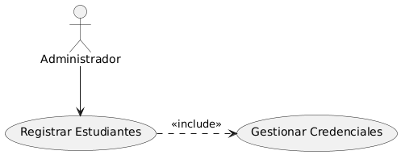

*Fuente: Elaboración propia*

*Nota:* *El Administrador tiene la capacidad de registrar nuevos estudiantes en el sistema. Este proceso incluye la inserción de información básica del estudiante, como su nombre completo, correo electrónico y curso asignado. Para completar el registro, se gestionan las credenciales de acceso del estudiante, lo cual implica la asignación de un nombre de usuario y una contraseña, garantizando el acceso adecuado al sistema para futuras interacciones.*

1. **Caso de Uso-Registrar docentes:**

Figura N°3: Caso de uso – Registrar docentes

Fuente: Elaboración propia

*Nota: Este caso de uso permite al Administrador agregar nuevos docentes al sistema. El proceso implica registrar datos personales como nombre, especialidad y correo electrónico. De forma adicional, se gestionan las credenciales del docente, asignándole un usuario y contraseña únicos que le permitirán acceder a las funcionalidades exclusivas para docentes, como la carga de contenidos y la gestión de evaluaciones.*

1. **Caso de uso- Gestionar credenciales**

Figura N°4: Caso de uso-Gestionar credenciales

Fuente: Elaboración propia

*Nota: Este caso de uso permite que los usuarios (estudiantes, docentes y administradores) gestionen sus credenciales para acceder al sistema. Esto incluye el proceso de autenticación mediante nombre de usuario y contraseña. Los usuarios podrán gestionar su perfil, cambiar sus credenciales y acceder a los recursos disponibles según sus roles. Para garantizar la seguridad, el sistema implementa validaciones y autenticación de múltiples factores si es necesario.*

1. **Caso de Uso- Recuperar contraseña**

Figura N°5: Caso de uso-Recuperar contraseña

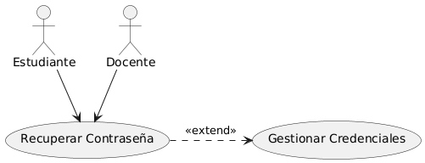

Fuente: Elaboración propia

*Nota: Este caso de uso permite a los usuarios (estudiantes y docentes) recuperar su contraseña en caso de olvido. Para hacerlo, los usuarios recibirán un enlace de recuperación a su correo electrónico registrado, que les permitirá restablecer su contraseña y así recuperar el acceso a sus cuentas. Este proceso está vinculado con la gestión de credenciales, extendiendo el caso de uso de gestión de credenciales para incorporar este flujo de recuperación de acceso.*

1. **Caso de Uso-Publicar contenidos educativos**

Figura N°6: Caso de uso-Publicar contenidos educativos

Fuente: Elaboración propia

*Nota: El docente tiene la posibilidad de cargar y publicar materiales educativos relacionados con los cursos a su cargo. Esto incluye documentos, enlaces, archivos multimedia (como videos y audios) y recursos interactivos. Los contenidos serán accesibles para los estudiantes del curso correspondiente. El docente también debe gestionar sus credenciales para garantizar el acceso y la actualización continua de los contenidos.*

1. **Caso de Uso-Visualizar contenidos**

Figura N°7: Visualizar contenidos

Fuente: Elaboración propia

*Nota: Este caso de uso permite a los estudiantes acceder a los contenidos educativos publicados por los docentes. Los estudiantes pueden visualizar videos, leer documentos, consultar enlaces y otros recursos asociados a su curso. La plataforma debe ofrecer una interfaz intuitiva para que los estudiantes naveguen entre los materiales educativos de forma eficiente.*

1. **Caso de Uso-Registrar asistencia**

Figura N°8: Caso de uso-Registrar asistencia

Fuente: Elaboración propia

*Nota: Este caso de uso permite al docente registrar la asistencia de los estudiantes durante las clases programadas. El docente podrá marcar la presencia de los estudiantes de forma manual o utilizar herramientas automatizadas integradas, como el escaneo de códigos QR o geolocalización, para hacer el registro de forma eficiente. Los datos de asistencia pueden ser exportados para informes o análisis adicionales.*

1. **Caso de Uso-Subir tareas**

Figura N°9: Caso de uso-Subir tareas

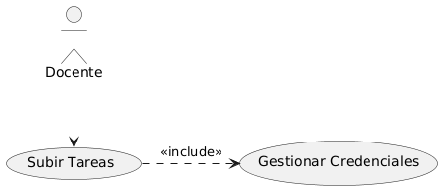

Fuente: Elaboración propia

*Nota: El docente tiene la capacidad de subir tareas a la plataforma para que los estudiantes las completen y entreguen. Este proceso incluye la especificación de detalles como fecha de entrega, formato de las tareas y criterios de evaluación. Los estudiantes podrán acceder a las tareas asignadas desde su perfil y entregarlas a través de la misma plataforma.*

1. **Caso de Uso-Generar reportes**

Figura N°10: Caso de uso-Generar reportes

Fuente: Elaboración propia

*Nota: El Administrador tiene la capacidad de generar reportes detallados sobre diversas actividades dentro de la plataforma, como la cantidad de publicaciones realizadas por los docentes, la asistencia registrada de los estudiantes, las tareas entregadas y los exámenes asignados. Los reportes pueden ser exportados en varios formatos como PDF o Excel para su posterior análisis y toma de decisiones.*

1. **Caso de Uso-Asignar evaluaciones**

Figura N°11: Caso de uso-Asignar evaluaciones

Fuente: Elaboración propia

*Nota: El docente asigna evaluaciones a los estudiantes de su curso, definiendo criterios como fechas límite, tipo de evaluación (exámenes, pruebas, etc.) y los recursos permitidos para su realización. La plataforma puede incluir funcionalidades para monitorear el progreso de la evaluación y enviar recordatorios a los estudiantes para garantizar el cumplimiento de los plazos.*

* 1. Vista Lógica

*[La vista lógica se encarga de representar los requerimientos funcionales del sistema. Esta sección describe las partes del diseño del modelo significativas para la arquitectura, tales como subsistemas y paquetes.]*

### 

### Diagrama de Subsistemas (paquetes)

Figura N°12: Diagrama de Paquetes

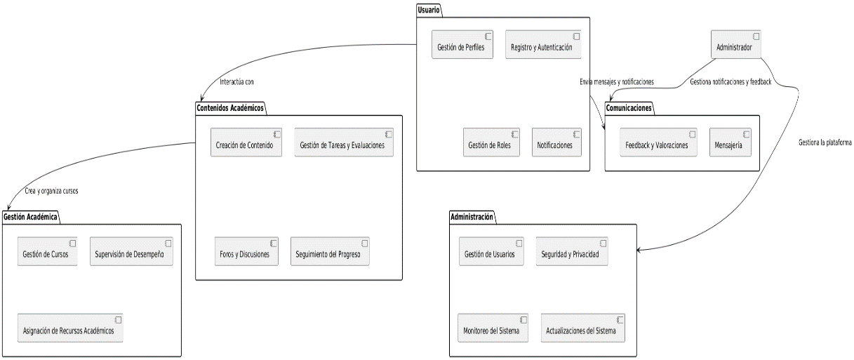

Fuente: Elaboración propia

*Nota: El diagrama de paquetes muestra la estructura modular de un sistema de gestión académica, organizando el software en paquetes clave como "Usuario", "Contenidos Académicos", "Administración", "Comunicaciones" y "Gestión Académica". Cada paquete gestiona funciones específicas, como el registro y perfil de usuarios, la creación y seguimiento de contenidos educativos, la administración de usuarios y seguridad, la mensajería y notificaciones, y la gestión de cursos y evaluaciones. Estos paquetes interactúan entre sí para asegurar un flujo eficiente y cohesivo en las operaciones del sistema.*

### Diagrama de Secuencia (vista de diseño)

* **Diagrama de secuencia-** **Gestionar Contenidos Educativos**

Figura N°13: Diagrama de secuencia de Gestionar Contenidos Educativos

*Fuente: Elaboración Propia*

*Nota: El proceso de gestionar contenidos educativos comienza cuando el usuario inicia sesión en el sistema. Una vez autenticado, el sistema redirige al usuario a la interfaz de gestión de contenidos. El usuario tiene varias opciones disponibles: agregar, modificar o eliminar contenidos. Según la opción seleccionada, el sistema interactúa de diferentes maneras.*

*Agregar contenido: El usuario selecciona la opción de agregar un nuevo contenido. El sistema presenta un formulario de entrada a través de un editor especializado donde el usuario ingresa la información correspondiente. Una vez que el contenido es completado y enviado, el sistema lo guarda en la base de datos y muestra un mensaje de confirmación.*

*Modificar contenido: Si el usuario elige modificar un contenido existente, el sistema recupera el contenido seleccionado desde la base de datos y lo presenta al usuario en un formulario. El usuario realiza las modificaciones necesarias y, al enviarlo, el sistema guarda los cambios en la base de datos y confirma la actualización.*

*Eliminar contenido: Si la opción seleccionada es eliminar un contenido, el sistema elimina el contenido de la base de datos y confirma la acción al usuario.*

* **Diagrama de secuencia-Iniciar sesión:**

Figura N°14: Diagrama de secuencia de Iniciar sesión

*Fuente: Elaboración propia*

*Nota:* *El proceso de inicio de sesión comienza cuando el usuario introduce sus credenciales (nombre de usuario y contraseña) en la interfaz del sistema. El sistema, al recibir la solicitud, consulta la base de datos para verificar si las credenciales coinciden con los datos registrados.*

*Si las credenciales son correctas, el sistema autoriza el acceso del usuario y lo redirige a la página principal de la plataforma. Si las credenciales son incorrectas, el sistema muestra un mensaje de error al usuario y le solicita que vuelva a intentar el inicio de sesión.*

* **Diagrama de secuencia-** **Consultar Estadísticas de Uso**

Figura N°15: Diagrama de secuencia de Consultar Estadísticas de Uso

*Fuente: Elaboración propia*

*Nota:* *En este proceso, el usuario solicita las estadísticas de uso de la plataforma, como el número de usuarios activos, el rendimiento de los contenidos educativos o cualquier otra métrica relevante. El sistema consulta la base de datos para obtener los datos requeridos.*

*Una vez que el sistema recibe la información de la base de datos, la presenta de manera visual en forma de gráficos o tablas para facilitar su análisis. Esta funcionalidad permite al usuario tener una visión clara del estado de la plataforma y de la actividad que se está llevando a cabo en ella.*

* **Diagrama de secuencia-** **Realizar Evaluación**

Figura N°16: Diagrama de secuencia de Realizar Evaluación

*Fuente: Elaboración propia*

*Nota: El proceso de realizar una evaluación comienza cuando el usuario selecciona una evaluación para responder. El sistema consulta la base de datos para obtener las preguntas correspondientes. Una vez obtenidas las preguntas, el sistema las presenta al usuario en un formato interactivo.*

*El usuario responde las preguntas y, al finalizar, envía sus respuestas al sistema. El sistema, a su vez, guarda las respuestas y calcula los resultados. Los resultados son almacenados en la base de datos para su posterior consulta. El sistema también puede proporcionar retroalimentación sobre el desempeño del usuario en la evaluación.*

* **Diagrama de secuencia-** **Generar Recomendaciones Personalizadas**

Figura N°17: Diagrama de Generar Recomendaciones Personalizadas

Fuente: Elaboración propia

*Nota: En este proceso, el sistema utiliza los datos de actividad del usuario para generar recomendaciones personalizadas. El sistema recopila información sobre las actividades previas del usuario, como los contenidos consumidos o las evaluaciones realizadas. Esta información se envía al algoritmo de recomendación, que procesa los datos y genera sugerencias que se ajustan al perfil y necesidades del usuario.*

*El sistema presenta estas recomendaciones al usuario, lo que le permite acceder a nuevos contenidos educativos o recursos relevantes que podrían mejorar su aprendizaje.*

* **Diagrama de secuencia-** **Proveer Retroalimentación**

Figura N°18: Diagrama de Proveer Retroalimentación

Fuente: Elaboración propia

*Nota: En este proceso, el sistema utiliza los datos de actividad del usuario para el proceso de retroalimentación tiene lugar después de que el usuario haya realizado una actividad, como una evaluación o la consulta de un contenido educativo. El sistema guarda los resultados de esta actividad en la base de datos.*

*Una vez que la actividad está almacenada, el sistema genera retroalimentación personalizada basada en los resultados obtenidos. Esta retroalimentación puede incluir comentarios sobre el desempeño del usuario, sugerencias para mejorar o recomendaciones de contenido adicional. Finalmente, el sistema presenta esta retroalimentación al usuario para que pueda mejorar su rendimiento en futuras actividades.*

### Diagrama de Colaboración (vista de diseño)

### Diagrama de Objetos

## **Análisis de Objetos**

* **Diagrama de análisis de objetos 1: Registrar estudiante**

Figura N°19: Análisis de objetos- Registrar estudiante

*Fuente: Elaboración propia*

*Nota:* *En este diagrama, el Estudiante accede al sistema para registrarse. El Estudiante interactúa inicialmente con la interfaz de usuario, que es el IU_FormularioRegistro (objeto frontera). Este objeto es donde el estudiante ingresa su información personal (nombre, correo, contraseña). Una vez que el estudiante envía el formulario, el ControlRegistroEstudiante (objeto control) recibe la información, valida que no haya errores (como un correo duplicado) y, si todo es correcto, procesa los datos. Luego, el control interactúa con la Entidad Estudiante (objeto entidad) para guardar los datos en la base de datos del sistema. Este flujo asegura que el nuevo usuario se registre correctamente en la plataforma.*

* **Diagrama de análisis de objetos 2- Iniciar sesión Estudiante**

Figura N°20: Análisis de objetos- Iniciar sesión Estudiante

*Fuente: Elaboración propia*

*Nota:* *En este flujo, el Estudiante inicia sesión en el sistema a través de la interfaz IU_IniciarSesion (objeto frontera), donde ingresa sus credenciales (correo electrónico y contraseña). Luego, el ControlInicioSesion (objeto control) valida que las credenciales ingresadas sean correctas, comprobando si coinciden con los registros en la base de datos. Si las credenciales son correctas, el Estudiante obtiene acceso a su panel personal y el ControlInicioSesion interactúa con la Entidad Estudiante (objeto entidad) para recuperar y mostrar la información personal asociada.*

* **Diagrama de análisis de objetos 3 – Gestión de Material Educativo (Docente)**

Figura N°21: Análisis de objetos- Gestión de Material Educativo (Docente)

*Fuente: Elaboración propia*

*Nota:* *En este caso, el Docente gestiona los materiales educativos del curso a través de la interfaz IU_GestionarMateriales (objeto frontera). El Docente selecciona, carga, o modifica los materiales educativos como documentos o videos. Estos cambios se procesan mediante el ControlGestionarMateriales (objeto control), que valida y actualiza los datos. Posteriormente, el ControlGestionarMateriales interactúa con la Entidad MaterialEducativo (objeto entidad) para almacenar o actualizar el material educativo en la base de datos, asegurando que los estudiantes tengan acceso a los contenidos más actualizados.*

* **Diagrama de análisis de objetos 4 – Asignación de evaluación (Docente):**

Figura N°22: Análisis de objetos- Asignación de evaluación (Docente)

*Fuente: Elaboración propia*

*Nota:* *En este diagrama, el Docente asigna una evaluación a los estudiantes. El Docente interactúa con la interfaz IU_AsignarEvaluacion (objeto frontera) para crear o asignar evaluaciones. La información de la evaluación es procesada por el ControlAsignarEvaluacion (objeto control), que valida los datos y los guarda en la Entidad Evaluacion (objeto entidad). Posteriormente, la Entidad Evaluacion se almacena en la base de datos, y los estudiantes recibirán la evaluación asignada en sus perfiles.*

* **Diagrama de análisis de objetos 5 – Consultar Progreso Académico (Estudiante):**

Figura N°23: Análisis de objetos- Consultar Progreso Académico (Estudiante):

*Fuente: Elaboración propia*

*Nota:* *El Estudiante consulta su progreso académico desde el panel de usuario. A través de la interfaz IU_PanelProgreso (objeto frontera), el Estudiante solicita su información de evaluación. Esta solicitud es procesada por el ControlProgreso (objeto control), que obtiene los datos de las evaluaciones realizadas desde la Entidad Resultado (objeto entidad) y las muestra en la interfaz de usuario. La información es recuperada de la base de datos para presentar al estudiante un resumen de su rendimiento académico.*

* **Diagrama de análisis de objetos 6 – Notificación a Estudiante (Docente/Administrador):**

Figura N°24: Análisis de objetos- Notificación a Estudiante (Docente/Administrador)

*Fuente: Elaboración propia*

*Nota:* *El Docente o Administrador envía una notificación a los estudiantes a través de la interfaz IU_EnviarNotificacion (objeto frontera). El ControlNotificacion (objeto control) procesa el mensaje y lo guarda en la Entidad Notificacion (objeto entidad), la cual se almacena en la base de datos para que los estudiantes puedan consultar la notificación en su perfil.*

## **b) Diagrama de Actividades con objetos**

* **Diagrama de análisis con objetos- Proceso Acceso y consulta de materiales educativos:**

Figura N°25: Proceso Acceso y consulta de materiales educativosImagen que contiene Diagrama

Descripción generada automáticamente

*Fuente: Elaboración propia*

*Nota:* *El estudiante accede al sistema web a través de la interfaz principal, iniciando sesión en el IU_PanelEstudiante. Una vez autenticado, selecciona la opción "Consultar Material" en el menú.*

*La solicitud del estudiante es redirigida al IU_ConsultaMaterial, que actúa como la interfaz para mostrar el contenido del curso. Esta interfaz envía una solicitud al ControlMaterialEducativo, encargado de gestionar la lógica de negocio relacionada con los materiales educativos.*

*El ControlMaterialEducativo accede a la base de datos a través de la entidad EntidadMaterialEducativo. Esta entidad almacena todos los materiales disponibles para el curso específico.*

*La entidad EntidadMaterialEducativo devuelve una lista de materiales al ControlMaterialEducativo, que posteriormente procesa los datos para enviarlos de vuelta a la interfaz IU_ConsultaMaterial.*

*Finalmente, el estudiante recibe la lista de materiales educativos en la interfaz, donde puede seleccionarlos para visualizar o descargar según sus necesidades.*

* **Diagrama de análisis con objetos- Proceso de registro de estudiantes**

Figura N°26: Proceso de registro de estudiantes

*Fuente: Elaboración propia*

*Nota:* *El estudiante ingresa al sistema web y selecciona la opción "Registro de Estudiantes". Se abre un formulario para ingresar datos personales como nombre, correo y contraseña.*

*La interfaz de usuario IU_RegistroEstudiante envía los datos al ControlRegistroEstudiante, que valida la información (como formato del correo y contraseña).*

*Una vez validados, los datos se guardan en la EntidadEstudiante, confirmando el registro.*

*El estudiante recibe un mensaje indicando que el registro fue exitoso.*

* **Diagrama de análisis con objetos- Proceso de creación de recursos educativos (Docente)**

Figura N°27: Proceso de creación de recursos educativos (Docente)

*Fuente: Elaboración propia*

*Nota:* *El docente inicia sesión y selecciona la opción para crear un nuevo recurso educativo.*

*La interfaz IU_CrearRecursos solicita datos como el título, descripción y archivo del recurso, enviando esta información al ControlRecursos.*

*El controlador valida los datos y guarda el recurso en la EntidadRecurso.*

*El sistema notifica al docente que el recurso fue creado exitosamente y está disponible para los estudiantes.*

* **Diagrama de análisis con objetos- Proceso de Realización de Evaluaciones (Estudiante):**

Figura N°28: Proceso de Realización de Evaluaciones (Estudiante)

*Fuente: Elaboración Propia*

*Nota*: *El estudiante selecciona una evaluación disponible en su curso desde la interfaz IU_RealizarEvaluacion.*

*La interfaz solicita al ControlEvaluacion las preguntas, que son recuperadas de la EntidadEvaluacion y mostradas al usuario.*

*El estudiante responde las preguntas, y las respuestas son enviadas al controlador para validación y almacenamiento.*

*El sistema muestra los resultados de la evaluación al estudiante.*

* **Diagrama de análisis con objetos- Proceso de Consulta de Estadísticas de Progreso**

Figura N°29: Proceso de Consulta de Estadísticas de Progreso

*Fuente: Elaboración propia*

*Nota:* *El estudiante accede a la sección de estadísticas desde la interfaz IU_Estadisticas.*

*La interfaz envía una solicitud al ControlEstadisticas, que consulta la EntidadProgreso para obtener los datos.*

*Los datos son procesados y enviados a la interfaz, donde el estudiante puede visualizar gráficos y reportes detallados sobre su avance académico.*

* **Diagrama de análisis con objetos- Proceso Envío de Feedback sobre el Sistema**

Figura N°30: Proceso de Envío de Feedback sobre el Sistema

*Fuente: Elaboración propia*

*Nota:* *El usuario accede al formulario de feedback en el sistema, proporcionando comentarios y calificaciones.*

*La información es enviada al ControlFeedback, que valida los datos antes de almacenarlos en la EntidadFeedback.*

*El usuario recibe un mensaje de agradecimiento y confirmación del envío exitoso.*

### Diagrama de Clases

Figura N°31: Diagrama de clasesDiagrama

Descripción generada automáticamente

Fuente: Elaboración propia

*Nota: Este diagrama de clases describe un sistema educativo con múltiples funcionalidades, incluyendo la gestión de usuarios, contenidos educativos, evaluaciones, estadísticas, recomendaciones y retroalimentación. El Sistema centraliza la administración de todos estos elementos, mientras que las clases asociadas (como Evaluacion, Pregunta y Opcion) se encargan de definir los elementos específicos de las evaluaciones. Las relaciones entre las clases están claramente indicadas, como la interacción entre Usuario y Evaluacion o entre Evaluacion y ContenidoEducativo.*

### Diagrama de Base de datos (relacional o no relacional)

Figura N°32: Diagrama de Paquetes

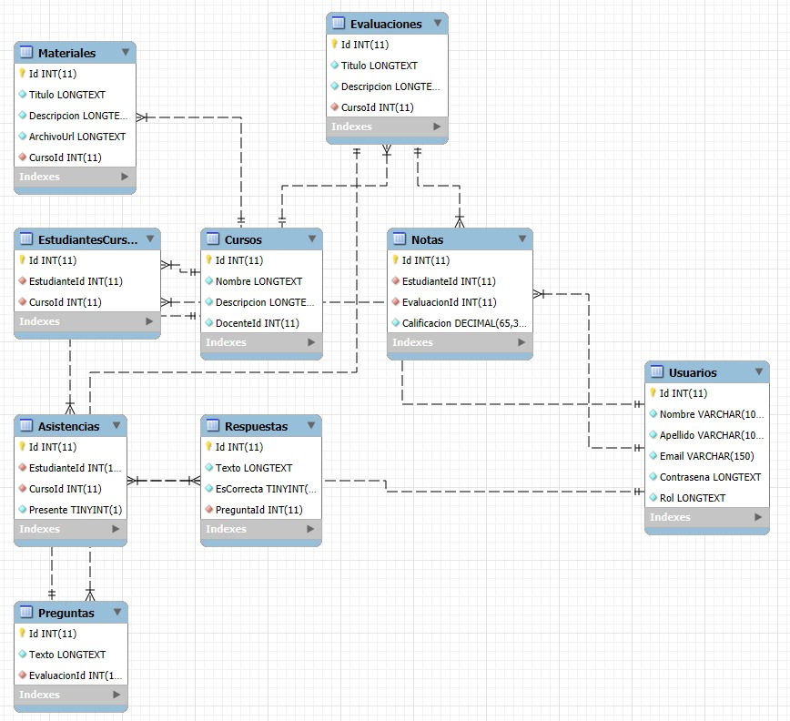

Fuente: Elaboración propia

* 1. Vista de Implementación (vista de desarrollo)

### Diagrama de arquitectura software (paquetes)

Figura N°33: Diagrama de Paquetes



Fuente: Elaboración propia

*Nota: El diagrama de paquetes muestra la estructura modular de un sistema de gestión académica, organizando el software en paquetes clave como "Usuario", "Contenidos Académicos", "Administración", "Comunicaciones" y "Gestión Académica". Cada paquete gestiona funciones específicas, como el registro y perfil de usuarios, la creación y seguimiento de contenidos educativos, la administración de usuarios y seguridad, la mensajería y notificaciones, y la gestión de cursos y evaluaciones. Estos paquetes interactúan entre sí para asegurar un flujo eficiente y cohesivo en las operaciones del sistema.*

### Diagrama de arquitectura del sistema (Diagrama de componentes)

Figura N°34: Diagrama de Paquetes

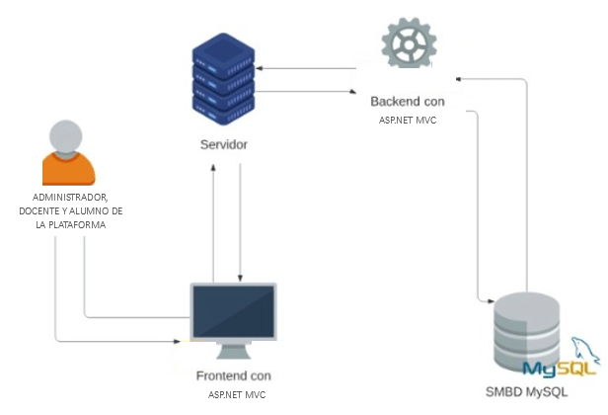

Fuente: Elaboración propia

* 1. Vista de procesos

### Diagrama de Procesos del sistema (diagrama de actividad)

## **Diagrama del Proceso Actual – Diagrama de actividades**

* **Proceso Manual de Enseñanza y Aprendizaje**

Figura 35: Proceso manual de enseñanza y aprendizaje

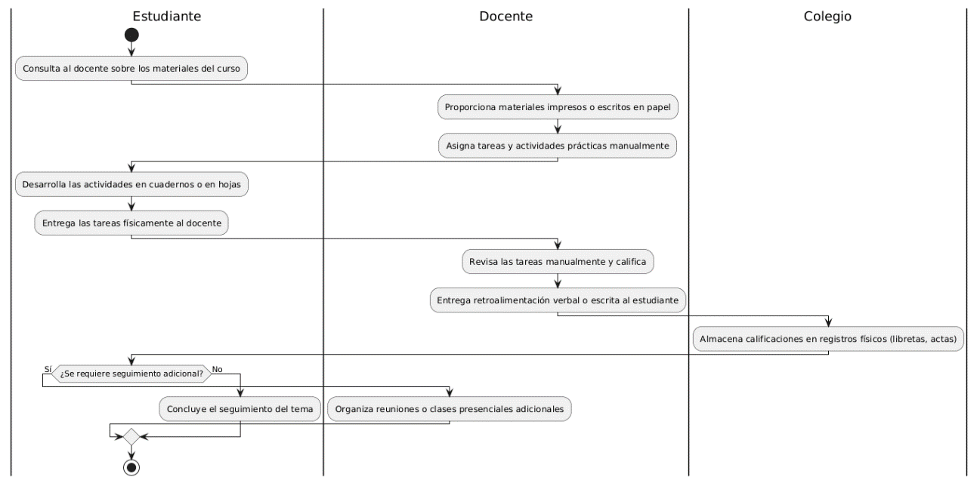

Fuente: Elaboración propia.

## **Diagrama del Proceso Propuesto – Diagrama de actividades Inicial:**

* **Proceso Propuesto para la Gestión de enseñanza y aprendizaje en el Sistema Web**

Figura N°36: Proceso propuesto para la gestión de enseñanza y aprendizaje en el Sistema Web

Fuente: Elaboración propia.

* 1. Vista de Despliegue (vista física)

### Diagrama de despliegue

Figura N°37: Diagrama de despliegue para la gestión de enseñanza y aprendizaje en el Sistema Web

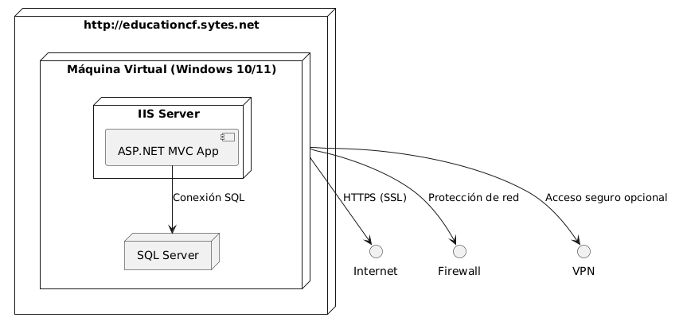

Fuente: Elaboración propia.

# **ATRIBUTOS DE CALIDAD DEL SOFTWARE**

Los Atributos de Calidad (QAs) son propiedades medibles y evaluables de un sistema, utilizadas para determinar el grado en que el sistema satisface las necesidades de los stakeholders. Los QAs no son funcionales, sino que se enfocan en la eficiencia, seguridad, usabilidad y otros aspectos clave del sistema.

La funcionalidad de un sistema puede cumplirse de manera correcta, pero si no satisface sus atributos de calidad, su adopción y desempeño pueden verse afectados. En este sentido, los QAs permiten asegurar que el sistema no solo cumpla con los requerimientos funcionales, sino que también sea confiable, seguro, eficiente y mantenible a lo largo del tiempo.

A continuación, se describen los principales atributos de calidad aplicados al sistema:

**Escenario de Funcionalidad**

**Funcionalidad**

El sistema debe proporcionar herramientas interactivas y recursos educativos alineados con el curso de Educación para el Trabajo, garantizando que todas las funciones sean accesibles y seguras.

* Fuente: Estudiante, docente
* Estímulo: Uso de funcionalidades del sistema (evaluaciones, materiales, foros, etc.)
* Entorno: Operación normal
* Artefacto: Plataforma educativa
* Respuesta: Garantizar que todas las funcionalidades estén operativas y accesibles
* Medida de la Respuesta: 99% de operatividad sin errores críticos
* Atributo de Calidad afectado: Funcionalidad

**Escenario de Usabilidad**

**Usabilidad**

El sistema debe ser intuitivo, con una interfaz accesible, permitiendo que estudiantes y docentes aprendan a utilizarlo en menos de 30 minutos.

* Fuente: Estudiante, docente
* Estímulo: Interacción con la plataforma
* Entorno: Uso normal del sistema
* Artefacto: Plataforma educativa
* Respuesta: Facilidad de uso y rápida adaptación
* Medida de la Respuesta: Aprendizaje del uso en menos de 30 minutos
* Atributo de Calidad afectado: Usabilidad

**Escenario de confiabilidad**

**Confiabilidad**

Se debe garantizar la seguridad e integridad de los datos, evitando pérdidas de información y accesos no autorizados.

* Fuente: Usuario del sistema
* Estímulo: Intento de acceso o manipulación de datos
* Entorno: Operación normal y posibles ataques
* Artefacto: Base de datos y sistema de autenticación
* Respuesta: Protección de la información y bloqueo de accesos no autorizados
* Medida de la Respuesta: 100% de los intentos de acceso no autorizado bloqueados
* Atributo de Calidad afectado: Confiabilidad

**Escenario de rendimiento**

**Rendimiento**

La carga de materiales educativos y evaluaciones debe realizarse en menos de 2 segundos para evitar interrupciones en el aprendizaje.

* Fuente: Estudiante, docente
* Estímulo: Solicitud de carga de contenido
* Entorno: Uso normal del sistema
* Artefacto: Plataforma educativa
* Respuesta: Carga rápida y fluida del contenido
* Medida de la Respuesta: Tiempo de carga menor a 2 segundos
* Atributo de Calidad afectado: Rendimiento

**Escenario de mantenibilidad**

**Mantenibilidad**

El sistema debe permitir actualizaciones y correcciones sin afectar su funcionalidad principal.

* Fuente: Administrador del sistema
* Estímulo: Aplicación de actualizaciones o parches
* Entorno: Mantenimiento del sistema
* Artefacto: Código y base de datos del sistema
* Respuesta: Actualización sin interrupción del servicio
* Medida de la Respuesta: 99% de disponibilidad durante actualizaciones
* Atributo de Calidad afectado: Mantenibilidad

**Otros Escenarios**

**Seguridad**

* El sistema debe proteger el acceso de los usuarios mediante mecanismos de autenticación seguros, evitando accesos no autorizados.
* Fuente: Usuario del sistema
* Estímulo: Intento de acceso con credenciales incorrectas
* Entorno: Operación normal
* Artefacto: Sistema de autenticación
* Respuesta: Tras tres intentos fallidos de inicio de sesión, la cuenta se bloqueará temporalmente y se enviará una notificación por correo con un enlace para recuperar la cuenta.
* Medida de la Respuesta: Notificación enviada en menos de 10 segundos
* Atributo de Calidad afectado: Seguridad